Tài liệu
HƯỚNG DẪN ĐĂNG KÝ
THÀNH PHẦN THAM DỰ HỌP THEO THƯ MỜI LÀM VIỆC
CỦA UBND TP.HỒ CHÍ MINH

MỤC TIÊU
- Đảm bảo an toàn, trật tự và an ninh cho trụ sở làm việc của UBND thành phố;
- Phục vụ công tác tổ chức cuộc họp, kiểm tra thành phần dự họp trong các cuộc họp của lãnh đạo UBND thành phố theo hướng tự động hóa, hiện đại;

HƯỚNG DẪN THỰC HIỆN

BƯỚC 1: Gửi và nhận Thư mời qua SMS, Email:
Văn phòng UBND Thành phố thực hiện gửi thư mời qua tin nhắn (SMS), thư điện tử công vụ đến các đơn vị được mời tham dự họp. Tin nhắn sẽ được gởi đến lãnh đạo đơn vị, lãnh đạo văn phòng được tham gia dự họp;
Các đơn vị được mời làm việc khi nhận được tin nhắn thông báo dự họp, kiểm tra email để nhận được thông tin thư mời họp.
BƯỚC 2: Đăng ký thành phần tham dự họp và tiếp nhận Mã vạch tham dự họp:
Các đơn vị truy cập hệ thống đăng ký tham dự họp tại UBND thành phố thông qua địa chỉ https://dangkyhop.tphcm.gov.vn để đăng ký thành phần tham dự họp; Hoặc truy cập phần mềm từ đường dẫn của nội dung Email thư mời họp để đăng ký thành phần tham dự họp;

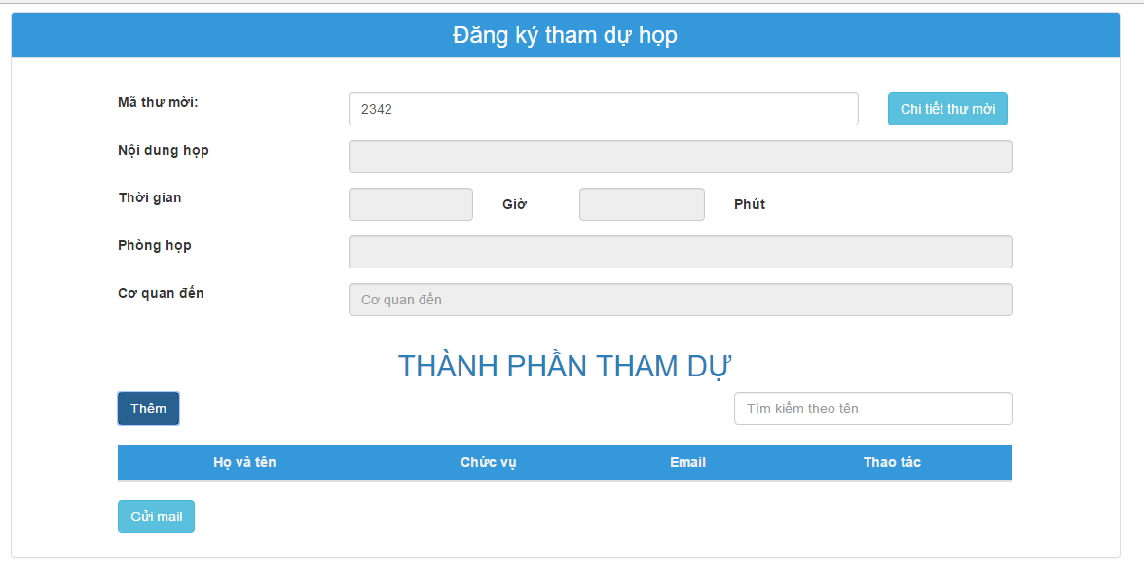
Các đơn vị điền thông tin Số thư mời để truy cập đến nội dung thư mời. Nhấp nút “Thêm” để bổ sung đầy đủ Họ tên, chức vụ, email của người được phân công tham dự họp.
Sau khi đăng ký thành phần tham dự họp, các đơn vị bấm nút “Gửi Mail”, hệ thống sẽ tự động phát sinh Mã tham dự họp thông qua Mã vạch tương ứng và gởi mail đến cá nhân được phân công dự họp.
BƯỚC 3: Tham dự cuộc họp
Khi đến tham dự họp, cá nhân được phân công tham dự họp xuất trình Mã vạch (trên thiết bị điện thoại di động của mình hoặc Bản in giấy Mã vạch) cho bảo vệ khi đến tham dự cuộc họp để kiểm soát vào ra và cung cấp thông tin cho việc lập danh sách thành phần tham dự họp.

MỘT SỐ LƯU Ý
- Mã vạch được xuất ra từ hệ thống là Mã duy nhất cho cá nhân được phân công dự họp; người được phân công dự họp nhận Mã vạch qua Email cá nhân có trách nhiệm bảo mật Mã vạch này và không chuyển cho người khác tham dự thế.
- Trường hợp nếu người tham dự chưa đăng ký thành phần tham dự trên hệ thống kiểm soát vào ra, cần xuất trình giấy tờ (CMND), thư mời họp để đăng ký hệ thống kiểm soát vào ra khi tham dự họp.

